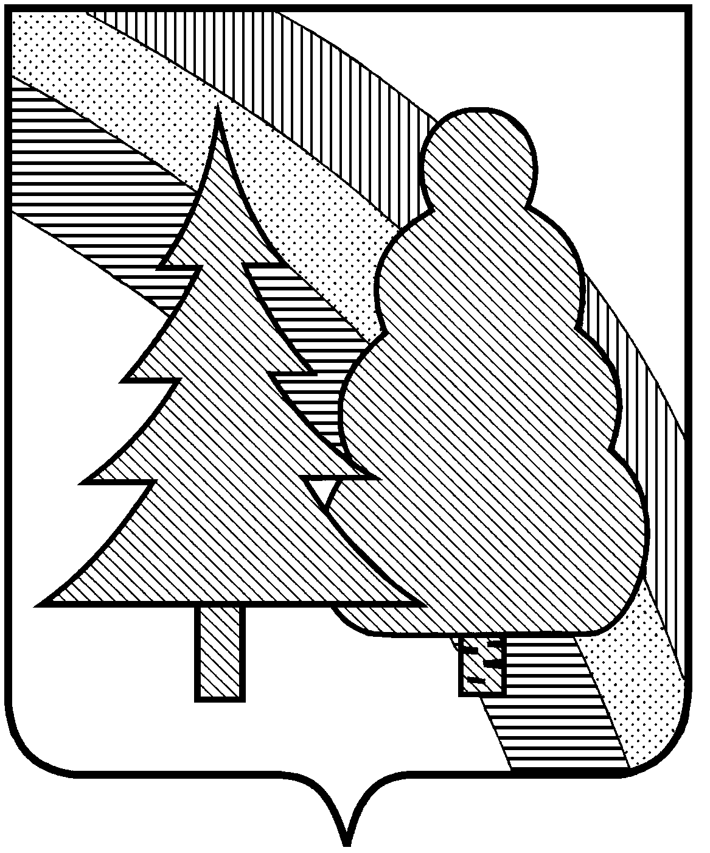

CОВЕТ НАРОДНЫХ ДЕПУТАТОВ
закрытого административно-территориального
образования г.Радужный Владимирской области

Р Е Ш Е Н И Е

10.10.2022 № 16/98
О внесении изменений в решение Совета народных депутатов ЗАТО г. Радужный Владимирской области от 20.12.2021 № 20/92 «Об утверждении бюджета ЗАТО г. Радужный Владимирской области на 2022 год и на плановый период 2023 и 2024 годов»

В целях реализации полномочий органов местного самоуправления, предусмотренных Федеральным законом от 06.10.2003 № 131-ФЗ «Об общих принципах организации местного самоуправления в Российской Федерации» и Бюджетным кодексом Российской Федерации, рассмотрев обращение главы города ЗАТО г. Радужный Владимирской области от 04.10.2022 № 01-11-4833 о необходимости внесения изменений в решение Совета народных депутатов ЗАТО г. Радужный Владимирской области от 20.12.2021 № 20/92 «Об утверждении бюджета ЗАТО г. Радужный Владимирской области на 2022 год и на плановый период 2023 и 2024 годов», руководствуясь статьей 25 Устава муниципального образования ЗАТО г. Радужный Владимирской области, Совет народных депутатов ЗАТО г. Радужный Владимирской области

Р Е Ш И Л:

1. Внести в решение Совета народных депутатов ЗАТО г. Радужный Владимирской области от 20.12.2021 № 20/92 «Об утверждении бюджета ЗАТО г. Радужный Владимирской области на 2022 год и на плановый период 2023 и 2024 годов» следующие изменения:
1.1. В подпункте 1 пункта 1 цифры «712 238,50» и «562 856,83» заменить цифрами «732 631,35» и «580 565,03» соответственно;
1.2. В подпункте 2 пункта 1 цифры «778 328,51» заменить цифрами «792 739,00»;
1.3. В подпункте 3 пункта 1 цифры «66 090,01» заменить цифрами «60 107,65»;
1.4. В подпункте 1 пункта 2 цифры «802 998,13» и «644 159,73» заменить цифрами «748 499,83» и «589 661,43» соответственно;
1.5. В подпункте 2 пункта 2 цифры «802 998,13» заменить цифрами «748 499,83»;
1.6. В пункте 8 цифры «59 124,41» заменить цифрами «61 579,03» соответственно;
1.7. В подпункте 1 пункта 25 цифры «2 500,00» заменить цифрами «2 138,05»;
1.8. В подпункте 2 пункта 25 цифры «4 900,00» заменить цифрами «7 494,34».
2. Приложения № 1, № 2, № 3, № 4, № 5, № 6, № 7, № 9, изложить в новой редакции.
3. Настоящее решение вступает в силу со дня его официального опубликования в информационном бюллетене администрации ЗАТО г. Радужный Владимирской области «Радуга-информ».

Глава города | Председатель Совета народных депутатов
_____________ А.В. Колгашкин | ______________________ С.А. Найдухов

Рассылка:
СНД
Администрация
ФУ
УО
МКУ ККиС
КУМИ
МКУ ГКМХ
МКУ УАЗ
МКУ Дорожник
МКУ ГОиЧС
СМИ

Заместитель главы администрации города
по финансам и экономике,
начальник финансового управления О.М.Горшкова

Заведующий юридическим отделом Т.С.Исаева
администрации

М.Л. Семенович, 3-41-07

